Памятка
«Правила поведения при встрече с собаками»

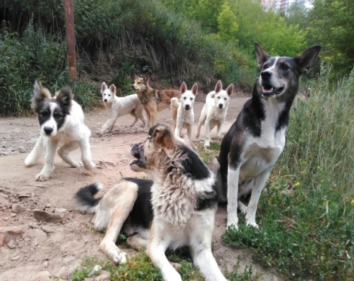
Бродячие и одичавшие собаки
опасны в группе.
Опасность представляют собой
уже 2-3 собаки.
Общие правила

Увидев вдалеке бегущую стаю или собаку постарайтесь без спешки сменить маршрут. Повышенной опасностью отличаются те ситуации, когда в группе начались «разборки», а вы оказались рядом. При встрече с бродячей собакой, оцените, как она реагирует на ваше появление. В ряде случаев достаточно просто аккуратно пройти мимо собаки, не провоцируя её.
Если вы видите, что на лужайке разлеглись несколько собак – ни в коем случае не идите через такую территорию. Потому, что четвероногие считают эту лужайку своим законным местом отдыха, которое входит в их территорию – примерно как диван в вашей квартире. Ну, и как вы поступите, если кто-то вломится в ваше жилище и протопает рядом с тем местом, где вы отдыхаете? Или даже полезет через него? Приблизительно так воспринимают появление человека у места лёжек собаки. Кормить их или нет – это, конечно, ваше дело. Но знайте, что подкормка далеко не всегда может сохранить «добрососедские отношения». Даже наоборот, могут возникнуть ситуации, когда именно попытка задобрить агрессивно настроенных животных может обернуться неприятностью.

Никогда не прикасайтесь к животным в отсутствии их хозяев, особенно во время еды и сна. Нельзя дразнить собак. Не провоцируйте ее на агрессию. Не отбирайте у собак их игрушки или кости.

Если в тот момент, когда подбежавшая собака начнёт лаять, человек, испугавшись, отведет глаза или повернется спиной, стремясь поскорее уйти, то такое поведение может спровоцировать дальнейший рост собачьей агрессии. Тут собака может даже кинуться вдогонку и попытаться укусить, даже, если изначально у неё таких намерений не было. Уходить желательно не поворачиваясь спиной, без резких движений. Не стоит смотреть собаке в глаза, но не нужно и бояться. Собаки реагируют на движения. Ни в коем случае нельзя бежать. Бежать можно только тогда, когда есть возможность гарантированно оказаться вне досягаемости собаки.

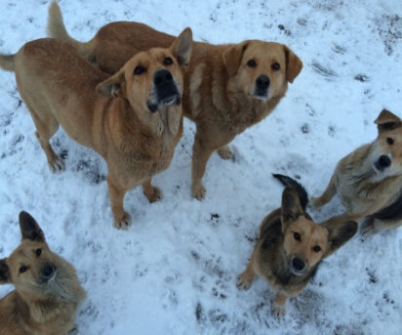
Очень опасны собаки, больные бешенством. Бывает, что она подходит к людям, заигрывает, виляет хвостом, всё как обычно. И, лишь получив укус, человек понимает, что напрасно протянул к ней свою руку.

Неблагоприятное развитие событий может наступить и при неадекватной реакции людей на собаку, приблизившуюся к ним с самыми мирными намерениями. Ведь часто бродячие собаки надеются выпросить у прохожих что-нибудь съедобное, при этом, не собираясь нападать на них. Однако столкнувшись с необъяснимым поведением людей, которые начинают кричать, испуганно пятиться, замахиваться, собака также может испугаться и повести себя непредсказуемо.

Что делать, если вас укусила собака?

Место укуса промыть водой с мылом или дезинфицирующим раствором, например, 3% перекисью водорода.
Если есть кровотечение, наложите повязку.
Обязательно обратитесь в больницу, а лучше вызовите скорую.
Найдите хозяина собаки, чтобы узнать, была ли прививка против бешенства. Если хозяин не найден, придётся пройти курс уколов от бешенства.

Какой же вывод?

Собаки на улицах не берутся из ниоткуда. В основном - это результат халатного отношения людей, которые допускают безвыгульное содержание своих домашних питомцев, что приводит к бесконтрольному их размножению. При появлении нежелательного потомства, хозяева просто выбрасывают щенков на улицу, вследствие чего животные и становятся бездомными.

Чтобы снизить негативное влияние таких животных на человека, жителям города необходимо подходить ответственно к вопросу содержания домашних животных, не допускать самовыгула, своевременно стерилизовать животных во избежание нежелательного приплода, регистрировать животных в АИС "Домашние животные".

В случае обнаружения скопления животных без владельцев необходимо своевременно передавать информацию в МКУ Единая дежурно-диспетчерская служба города Урай.

Заявки от жителей на отлов животных без владельцев принимаются по телефону 8(34676)2-21-23.

КАЖДЫЙ ЧЕЛОВЕК ДОЛЖЕН
ОТВЕТСТВЕННО ОТНОСИТЬСЯ К СВОИМ ПИТОМЦАМ,
БЕЗОПАСНОСТИ ОКРУЖАЮЩИХ ЛЮДЕЙ,
ПРОЯВЛЯТЬ ЗАБОТУ И МИЛОСЕРДИЕ К ТЕМ ЖИВОТНЫМ,
КОТОРЫЕ В ЭТОМ НУЖДАЮТСЯ!

"По твоему отношению
к животным
я узнаю, что ты за человек."
(А. Боссе)

